##### Toelichting

Kopelementen bestaan uit een Label (de naam van het type tekstelement, zoals Hoofdstuk en Artikel), een Nummer en een Opschrift (de tekstuele aanduiding van het tekstelement die aangeeft waar het onderdeel over gaat). Met uitzondering van Lid is het verplicht alle tekstelementen te voorzien van een Opschrift; over het algemeen kan het bevoegd gezag het Opschrift zelf kiezen. Lijsten kunnen voorkomen in Artikelen en Leden. Een Lijst wordt altijd voorafgegaan door een inleidende tekst, oftewel de aanhef. Er gelden regels voor het maximum aantal niveaus in Lijsten en de nummering van Lijsten.

De navolgende figuren tonen het verschil tussen Lid en Lijst, Leden met en zonder Opschrift en de werking van de aanhef bij een Lid met en een Lid zonder Opschrift.

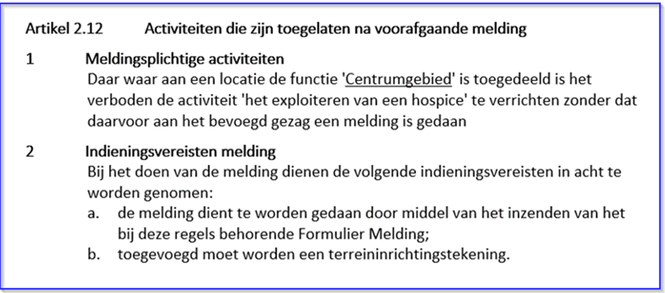

1. Artikel, Leden met Opschrift, Lijst en aanhef

Figuur 7 toont een Artikel met Leden met Opschrift. Lid 2 bevat een Lijst. Duidelijk zichtbaar is dat de Lijst wordt voorafgegaan door een aanhef.

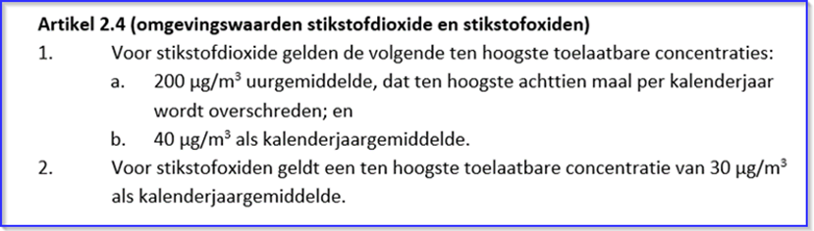

1. Artikel, Leden zonder Opschrift, Lijst en aanhef

Figuur 8 geeft een voorbeeld van een Artikel met Leden zonder Opschrift. Lid 1 bevat een Lijst, voorafgegaan door een aanhef die door het ontbreken van een Opschrift direct achter het nummer van het Lid staat.

Zoals uit de navolgende norm blijkt bestaat de nummering van Hoofdstuk, Titel, Afdeling, Paragraaf, Subparagraaf, Subsubparagraaf, Artikel en Lid uit Arabische cijfers. Aan die nummering mogen bij Artikel en Lid letters worden toegevoegd. Wanneer met een wijzigingsbesluit bijvoorbeeld een nieuw artikel wordt ingevoegd tussen artikel 2.5 en 2.6, dan mag dit nieuwe artikel het nummer 2.5a krijgen. Op deze wijze blijven inhoudelijke verwijzingen, vanuit andere documenten naar artikelnummers in de omgevingsverordening, intact.